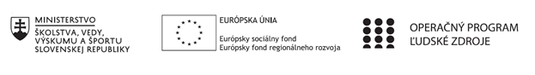
Názov projektu:
Prepojenie vzdelávania s praxou v Súkromnej strednej
odbornej škole, Biela voda 2.

dopytovo-orientovaný projekt

Trvanie projektu: 09/2020 – 06/2023

Cieľ projektu: Podpora zvyšovania kvality vzdelávania v oblasti odborného vzdelávania a prípravy v prepojení na praktické vyučovanie.

Riadiaci orgán pre OPĽZ: Ministerstvo práce, sociálnych vecí a rodiny SR (www.employment.gov.sk)
Sprostredkovateľský orgán pre OP ĽZ: Ministerstvo školstva, vedy, výskumu a športu SR (www.minedu.gov.sk)

„Tento projekt sa realizuje vďaka podpore z Európskeho sociálneho fondu a Európskeho fondu regionálneho rozvoja v rámci Operačného programu Ľudské zdroje.“
(www.esf.gov.sk)

